ВЛИЯНИЕ РЕГУЛИРУЕМЫХ ФРИКЦИОННЫХ ТОРМОЗОВ НА КИНЕМАТИКУ ЛЕГКОГАЗОВОЙ ПУШКИ 50-ММ КАЛИБРА: СКОРОСТНАЯ ВИДЕОРЕГИСТРАЦИЯ, ИДЕНТИФИКАЦИЯ ПО 3D-МОДЕЛИ И РАСЧЁТНОЕ ОБОСНОВАНИЕ СХЕМЫ ТОРМОЖЕНИЯ
ФГУП «РФЯЦ-ВНИИЭФ», г. Саров Нижегородской обл.
Аннотация. По данным скоростной видеорегистрации трёх выстрелов и 3D-модели установки (1789 деталей) исследовано влияние регулируемых фрикционных тормозов на откат и продольные колебания легкогазовой пушки 50-мм калибра. По 3D-модели определены масса подвижной части 17,91 т, центр масс, распределения массы и осевой жёсткости; построена конечно-элементная модель, независимо дающая первую продольную частоту 69,0 Гц при жёстких стыках. Измеренные 64,18 ± 0,04 Гц воспроизводятся при жёсткости фланцевых стыков 12–28 ГН/м. Показано, что асимметрия полупериодов колебаний вызвана наложением колебаний на незавершённый откат, а 23 мм в опыте 1 — перемещение к концу записи (расчётный полный откат 35–50 мм). Восстановлены эквивалентные газодинамические импульсы 12,5 и 10,5 кН·с. По формулам Альмена–Ласло определена тормозная способность штатного тормоза. Эффективное усилие торможения в опытах 2–3 (при одинаковом нагружении) составило 30–37 кН, что на два порядка меньше усилия в стыке ПС3–ФК (≈ 3,1 МН), поэтому тормоза не могут быть причиной роста раскрытия стыка. Получены коэффициенты эффективности сухого трения при наложении колебаний на откат: станции у узла первой формы эффективны для остановки отката, станции в пучностях — для гашения колебаний. Прямым моделированием с контролем энергобаланса обоснована затяжка S1 : S2 : S3 ≈ 0,48 : 0,18 : 0,32, уменьшающая откат на 6–12 % при том же гашении колебаний.
Ключевые слова: легкогазовая пушка, фрикционный тормоз, тарельчатая пружина, скоростная видеорегистрация, продольные колебания, конечно-элементная модель, идентификация нагрузки, сухое трение, размещение тормозов.
Введение
При выстреле двухступенчатой легкогазовой пушки газодинамическая нагрузка прикладывается к секциям установки последовательно: давление пороховых газов действует на казённую часть и разгоняет поршень, затем торможение поршня в сжатом лёгком газе нагружает конический переход форкамеры, после чего метаемое тело разгоняется в баллистическом стволе и истекающий газ создаёт реактивную силу [1–3]. Поэтому установка длиной более 30 м не является абсолютно жёстким телом: на откат накладываются продольные колебания секций и относительные перемещения во фланцевых соединениях [4, 5, 13].
Регулируемые фрикционные тормоза ограничивают откат за счёт сухого трения о рельсовую направляющую [6–8]. Для многосекционной установки важны не только суммарная тормозная сила, но и места её приложения. В исходной версии работы выбор размещения тормозов выполнялся по двухмассовой модели с условными показателями. Детальный анализ выявил в ней три недостатка: 1) тормозная пара во фланцевой зоне рассматривалась как демпфер относительной скорости соседних секций, тогда как по конструкции все тормоза скользят по неподвижному рельсу и реагируют на абсолютную скорость точки крепления; 2) жёсткость редуцированной модели определялась по измеренному периоду, поэтому совпадение частот не являлось независимой проверкой; 3) при интерпретации измерений не учитывалось, что к концу записи откат не завершён.
Цель настоящей работы — построить прослеживаемую цепочку «3D-модель → массы и жёсткости → конечно-элементная модель → независимая проверка по эксперименту → идентификация нагрузки → механика тормоза → сравнение схем размещения», в которой каждое звено проверяется отдельно, и на этой основе обосновать схему размещения и относительные уровни затяжки тормозов.
1. Объект исследования и исходные данные
1.1. Установка и её 3D-модель. Установка (рисунок 1, а) включает затвор, зарядную камеру (ЗК), три секции поршневой трубы (ПС1–ПС3) с межсекционными муфтами, форкамеру (ФК) и две секции баллистического ствола (БТ1, БТ2). Ствольная линия длиной 32,0 м (от затвора до надульника) опирается на десять подкатных тележек и колёсные хомуты, катящиеся по двум рельсам Р65 с фрезерованной головкой. Диаметр канала составляет 200–234 мм в зарядной камере, 125 мм в поршневой трубе и 50 мм в стволе. Материальные свойства в STEP-файле отсутствуют, поэтому массы вычислены по объёмам деталей при плотности $ρ$ = 7850 кг/м³; это допущение используется во всех последующих расчётах. Раскладка узлов вдоль оси показана на рисунке 2, массы — в таблице 2.
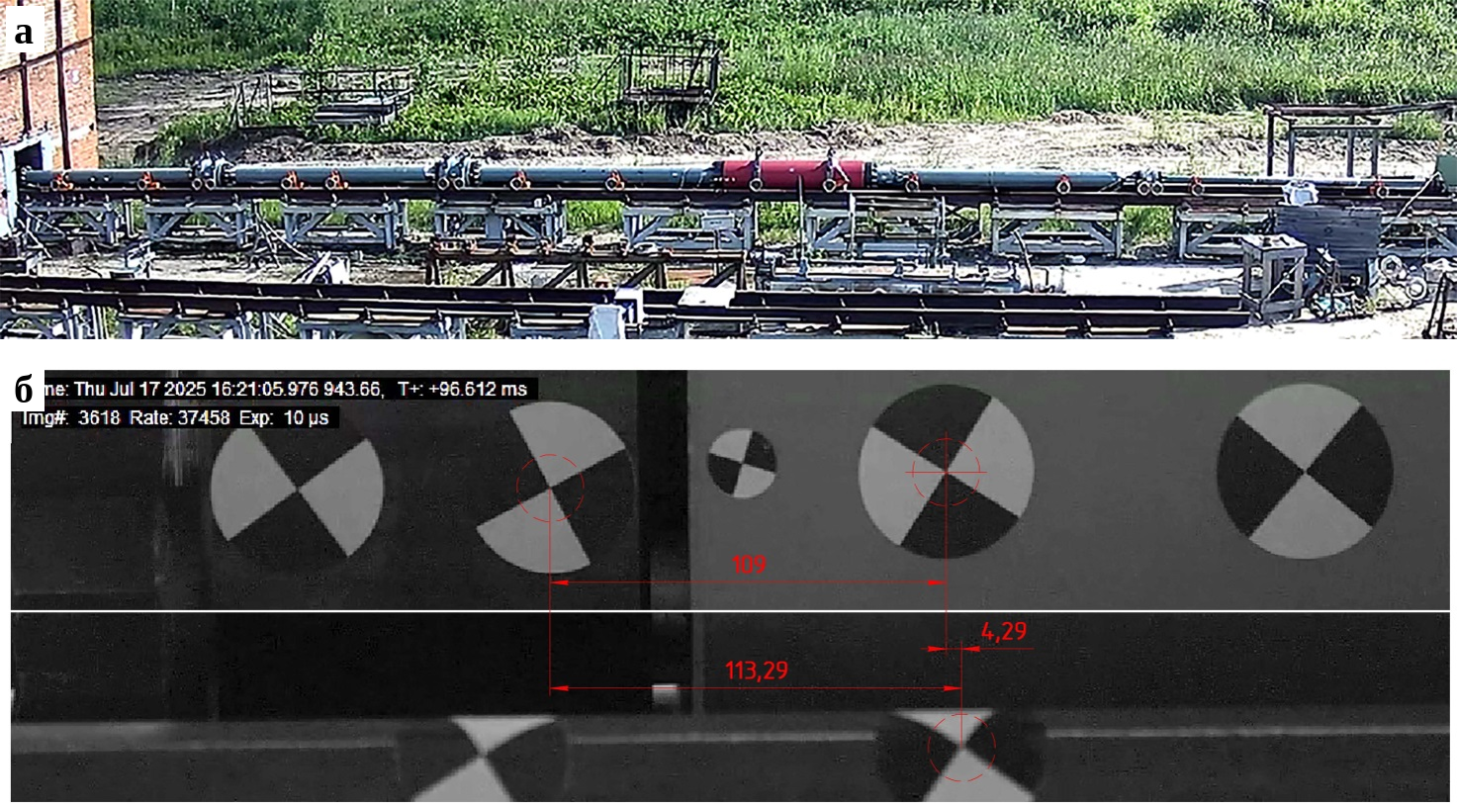
Рисунок 1 – Экспериментальный объект: а — общий вид легкогазовой пушки 50-мм калибра; б — кадр скоростной съёмки с марками на фланце ПС3, форкамере и рельсовой направляющей (37 458 кадр/с, экспозиция 10 мкс)
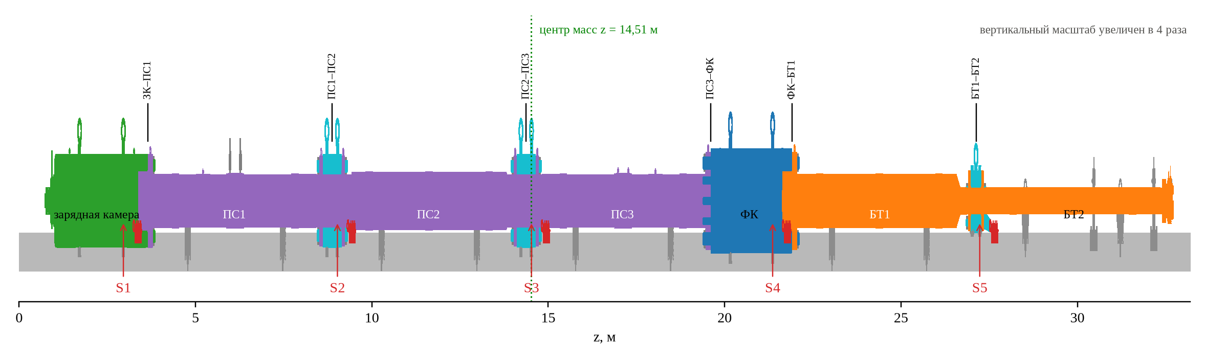
Рисунок 2 – Вид сбоку по 3D-модели: узлы установки, фланцевые стыки и тормозные станции S1–S5 (цвета: ЗК — зелёный, ПС — фиолетовый, ФК — синий, БТ — оранжевый, муфты — бирюзовый, тормоза — красный)
В 3D-модели предусмотрено пять тормозных станций S1–S5, на каждой — пара тормозов (левый и правый). Каждый тормоз соединён осью М24 и тягой с хомутом соответствующего узла: зарядной камеры ($z$ = 2,96 м), муфты ПС1–ПС2 (9,02 м), муфты ПС2–ПС3 (14,52 м), форкамеры (21,36 м) и муфты БТ1–БТ2 (27,23 м). Координата $z$ отсчитывается от торца рельса, направление выстрела — положительное. Конструкция тормоза показана на рисунке 3: фрикционная пластина 203 × 50 мм прижимается к фрезерованной поверхности головки рельса тремя упругими элементами; реакция замыкается через два захвата, охватывающих головку снизу. Каждый упругий элемент содержит пакет из шести последовательно установленных тарельчатых пружин 32 × 14 × 3,0 × 0,7 по ГОСТ 3057-90 [10]; усилие задаётся гайкой на штоке. По кромкам модели уточнены размеры пружины: $D$ = 32 мм, $d$ = 14 мм, толщина с учётом опорных плоскостей $t'$ = 2,94 мм, свободная высота $l_{0}$ = 3,64 мм, $h_{0}'=l_{0}-t'$ = 0,70 мм.
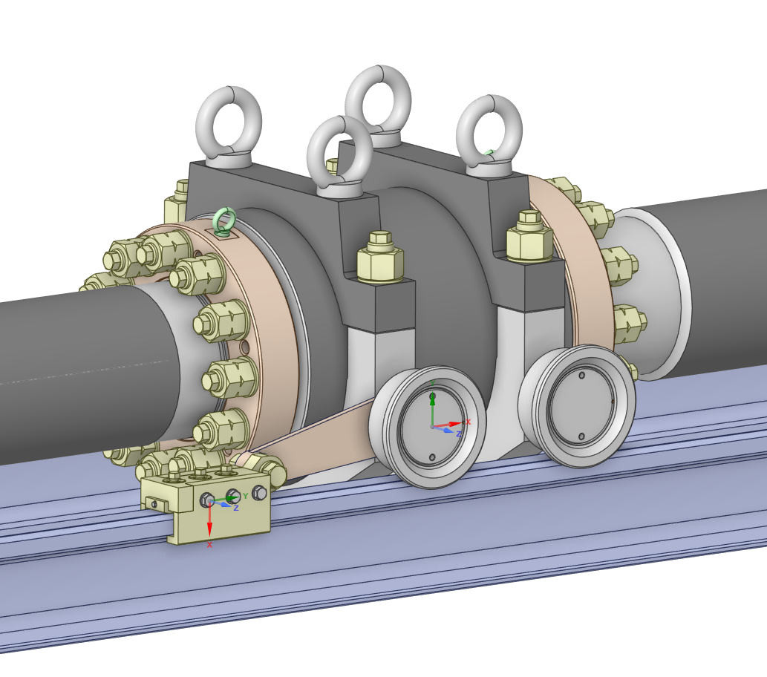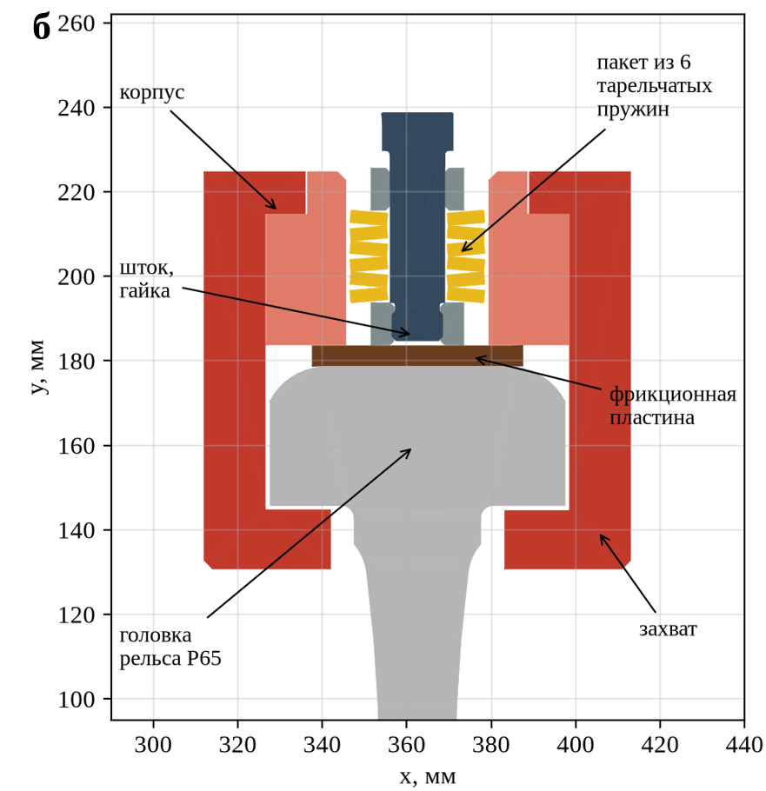
а
Рисунок 3 – Тормозная станция S4 по 3D-модели: а — хомут форкамеры, тяга и тормоз на рельсе; б — поперечное сечение тормоза по пакету пружин
1.2. Эксперимент. Рассмотрены три выстрела (таблица 1). В опыте 1 распределённые тормозные пары не применялись, откат компенсировался со стороны зарядной камеры; в опытах 2 и 3 штатные тормозные пары работали на узлах установки. Скоростная съёмка (37 458 кадр/с, экспозиция 10 мкс) велась 0–200 мс после импульса поджига. Регистрировались перемещение марки форкамеры $X_{ФК}$ относительно неподвижной марки на рельсе и изменение базы между марками на фланце ПС3 и форкамере ($d_{X}$ — вдоль оси, $d_{Y}$ — поперёк), исходная база 109,44 мм [15].
Таблица 1 – Условия опытов и максимальные значения, полученные по видеорегистрации
Опыт | Условия торможения | $X_{ФК,max}$, мм | $d_{X,max}$, мм | $d_{Y,max}$, мм
1 | распределённые пары не применялись; компенсация отката со стороны ЗК | 23 | 0,81 | 0,40
2 | штатные тормозные пары на узлах установки | 18 | 1,10 | 0,22
3 | штатные тормозные пары на узлах установки | 17 | 1,20 | 1,40

Временная зависимость приведена только для опыта 1 (рисунок 4); для опытов 2 и 3 известны лишь максимальные значения.
2. Обработка экспериментальной записи опыта 1
2.1. Оцифровка. Исходные цифровые ряды для настоящего анализа были недоступны, поэтому кривые рисунка 4 оцифрованы по пикселям с калибровкой осей по сетке (5,01 пикс/мс и 24,29 пикс/мм). Контролем служили подписанные на рисунке времена 18 экстремумов: отклонение оцифрованных времён не превышает 0,21 мс, т.е. одного пикселя. Разрешение по перемещению составляет 0,04 мм для $X_{ФК}$ и 0,004 мм для $dL$.
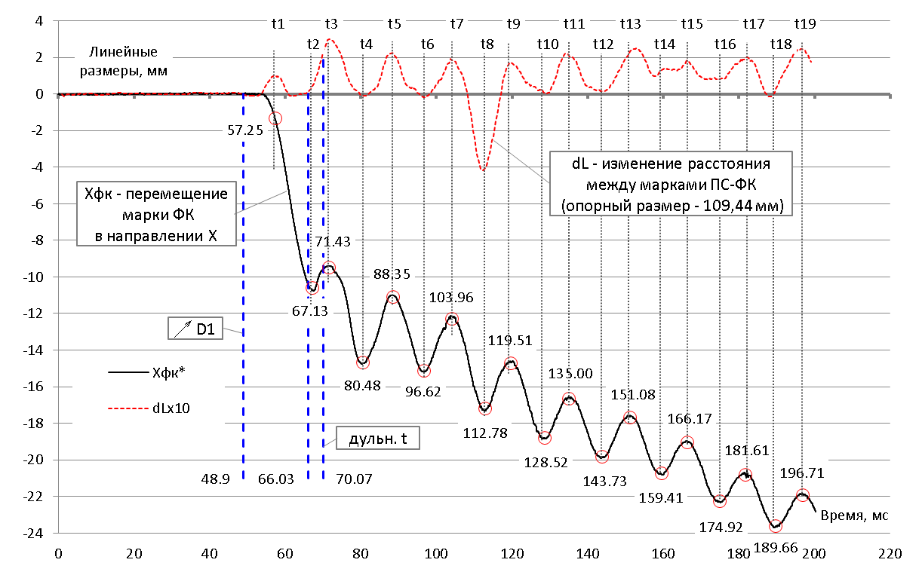
Рисунок 4 – Опыт 1: перемещение форкамеры $X_{ФК}^{*}(t)$ и десятикратно увеличенное изменение базы $dL$ между марками ПС3–ФК; отмечены времена экстремумов $t_{1}$–$t_{19}$, отметка D1 и момент вылета
2.2. Модель «дрейф + собственная форма». После вылета метаемого тела ($t$ > 72 мс) запись описывается суммой медленного дрейфа (продолжающегося отката) и затухающей гармоники:
$X(t)=x_{d}(t)+A_{0}e^{-α(t-t_{0})}cos\left(ω(t-t_{0})+φ\right),$ (1)
$x_{d}(t)=x_{0}+V_{0}(t-t_{0})+\frac{a(t-t_{0})^{2}}{2},$ (2)
$ζ=\frac{α}{ω}, f=\frac{ω}{2π},$ (3)
где $t_{0}$ = 72 мс; $x_{0}$, $V_{0}$, $a$ — положение, скорость и ускорение дрейфа; $A_{0}$, $α$, $ω$, $φ$ — амплитуда, показатель затухания, круговая частота и фаза. Параметры найдены методом наименьших квадратов на интервале 72–198 мс (таблица 3, рисунок 5, а). В остатке выделяется низкочастотная составляющая около 18 Гц с амплитудой 0,8 мм; её учёт вторым слагаемым снижает СКО невязки с 0,33 до 0,14 мм и меняет $f$ на 0,1 %, а $α$ — на 5 %. Физическая природа этой составляющей по одной марке не устанавливается.
Таблица 2 – Параметры колебательного процесса опыта 1: исходная версия и повторная обработка
Параметр | Исходная версия | Модель (1)–(2) | Двухкомпонентная модель
Частота $f$, Гц | 64,6 | 64,18 ± 0,04 | 64,24
Период $T$, мс | 15,48 | 15,58 | 15,57
Показатель затухания $α$, с⁻¹ | 6,9 | 5,98 ± 0,24 | 6,29
Коэффициент демпфирования $ζ$ | 0,017 | 0,0148 ± 0,0006 | 0,0156
Полупериоды спада / роста, мс | 8,565 / 6,915 | 8,63 / 6,73 (7,03)* | —
Скорость дрейфа $V_{0}$ при 72 мс, м/с | — | −0,102 ± 0,001 | −0,115
Замедление дрейфа $a$, м/с² | — | 0,13 ± 0,02 | 0,33
Амплитуда $A_{0}$, мм | — | 2,21 ± 0,03 | 2,25
СКО невязки, мм | — | 0,33 | 0,14

* Без первого полупериода 67–71 мс, приходящегося на вылет метаемого тела. Полупериоды определены по подписанным временам экстремумов рисунка 4.
Частота подтверждена с точностью 0,6 %; показатель затухания в исходной версии завышен на 10–15 %, так как оценка по полуразмахам смещена дрейфом.
2.3. Природа асимметрии полупериодов. В исходной версии различие полупериодов спада и роста (8,565 и 6,915 мс) трактовалось как признак несимметричности восстанавливающей силы. Однако оно следует из самой кинематики. Для $X=-V_{d}t+Acosωt$ условие экстремума даёт
$\dot{X}=0 ⇒ sinωt=-\frac{V_{d}}{Aω},$ (4)
т.е. минимумы смещаются на $β/ω$ позже, а максимумы — на $β/ω$ раньше положений $ωt=π$ и $2π$. Отсюда
$T_{сп}-T_{р}=\frac{4β}{ω}, β=arcsin\frac{V_{d}}{Aω}.$ (5)
При средних за окно $V_{d}$ = 0,094 м/с, $A$ = 1,54 мм и $ω$ = 403,3 рад/с получаем $β$ = 0,152 рад и $T_{сп}-T_{р}$ = 1,50 мс. Измеренная разность составляет 1,60 мс без первого переходного полуцикла (1,90 мс с ним), в исходной версии — 1,65 мс (рисунок 5, б). Следовательно, асимметрия на 80–95 % объясняется дрейфом и не может служить доказательством нелинейности стыка.
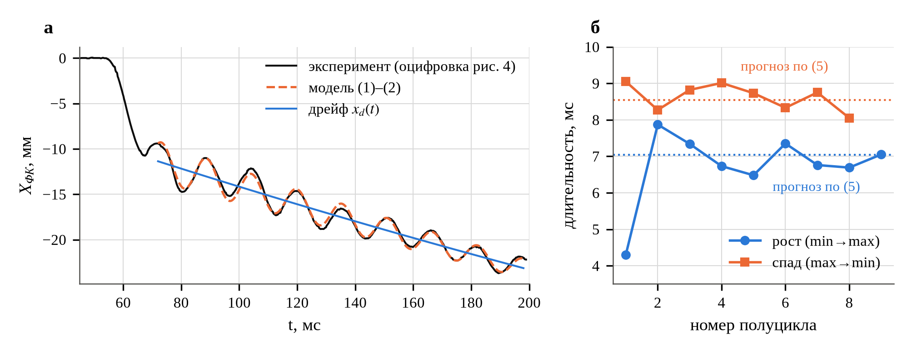
Рисунок 5 – Обработка опыта 1: а — эксперимент, модель (1)–(2) и дрейф; б — длительности полупериодов и прогноз по формуле (5)
2.4. Незавершённость отката. Скорость дрейфа к концу записи ещё составляет 0,085 м/с (рисунок 5, а). Значит, 23 мм — это перемещение к моменту 200 мс, а не полный откат. Оценка по модели раздела 4 даёт полный откат 40 мм (35–50 мм в пределах погрешности сопротивления опор) с остановкой через 0,50–0,68 с. Для сопоставления опытов корректнее использовать перемещение в фиксированный момент и скорость дрейфа.
2.5. Сигнал стыка. Оцифрованный размах $dL$ составляет 0,72 мм (от −0,42 мм при 112,2 мс до +0,30 мм при 71,7 мс) при табличном значении 0,81 мм. Сигнал содержит три разнородные составляющие: колебательную, синфазную с $X_{ФК}$ (коэффициент корреляции 0,83, коэффициент передачи $dL/X_{осц}$ = 0,056); остаточное смещение около +0,1 мм после выстрела; одиночное событие сжатия при 105–118 мс. Колебательная часть даёт лишь около 0,25 мм размаха. Поэтому величина $d_{X,max}$ смешивает упругий отклик и нерегулярные (вероятно, контактные) явления, и её изменение между опытами без разложения на составляющие интерпретировать нельзя.
3. Массово-жёсткостная модель по 3D-модели и модальный анализ
3.1. Массы. Масса подвижной части и координата центра масс вычислены суммированием по деталям:
$M=ρ\sum_{i}{V_{i}}, z_{c}=\frac{1}{M}\sum_{i}{ρV_{i}z_{i}}.$ (6)
Получено $M$ = 17 911 кг, $z_{c}$ = 14,51 м; центр масс расположен на 150 мм выше головки рельса. При разделении по стыку ПС3–ФК ($z_{J}$ = 19,604 м) массы задней и передней групп равны $m_{1}$ = 10 887 кг и $m_{2}$ = 7 025 кг. Они на 12,3 и 6,5 % больше значений исходной версии (9697,2 и 6598,3 кг). Разница не объясняется выбором плотности (для конструкционных сталей 7,80–7,85 т/м³), поэтому источник прежних значений требует уточнения.
Таблица 3 – Массы узлов по 3D-модели ($ρ$ = 7850 кг/м³)
Узел | Масса, кг | $z_{c}$, м | Узел | Масса, кг | $z_{c}$, м
Затвор | 146,3 | 1,06 | Баллистическая труба БТ1 | 2197,1 | 24,09
Зарядная камера в сборе | 2922,5 | 2,35 | Баллистическая труба БТ2 | 522,1 | 29,92
Поршневая труба ПС1 | 1886,4 | 6,04 | Муфта БТ1–БТ2 | 315,2 | 27,13
Поршневая труба ПС2 | 2147,6 | 11,63 | Подкатные тележки (10 шт.) | 735,7 | 17,70
Поршневая труба ПС3 | 1901,3 | 17,23 | Фрикционные тормоза (10 шт.) | 98,2 | 15,44
Муфты ПС1–ПС2, ПС2–ПС3 | 1389,7 | 11,63 | Люнеты (2 шт.) | 49,9 | 31,32
Форкамера в сборе | 3492,0 | 20,76 | Прочие детали | 107,6 | 17,03
Задняя группа $m_{1}$ ($z<z_{J}$) | 10 886,8 | — | Итого $M$ | 17 911,5 | 14,51
Передняя группа $m_{2}$ | 7024,7 | — | Приведённая масса $m_{пр}$ | 4269,7 | —

3.2. Сечения и конечно-элементная модель. Площади несущих сечений $A(z)$ найдены пересечением твердотельных деталей, соосных оси, плоскостями $z$ = const с шагом 20 мм (ядро OpenCASCADE). Погонная масса $m'(z)$ получена распределением масс всех 1789 деталей по их осевой протяжённости (рисунок 6, а, б). Установка представлена стержнем из двухузловых элементов длиной $l_{e}$ [12]. Матрица жёсткости элемента и податливость фланцевого стыка, если он попадает в элемент, имеют вид
$K_{e}=k_{e}\left[\begin{matrix}1 & -1 \\ -1 & 1\end{matrix}\right], \frac{1}{k_{e}}=\frac{l_{e}}{EA_{e}}+\frac{1}{k_{J}},$ (7)
где $E$ = 206 ГПа, $k_{J}$ — жёсткость стыка. Собственные частоты и формы свободного стержня находятся из задачи
$\left(K-ω^{2}M\right)φ=0.$ (8)
3.3. Независимая проверка частоты. При жёстких стыках модель даёт $f_{1}$ = 68,99 Гц, $f_{2}$ = 142,65 Гц, $f_{3}$ = 171,57 Гц. Узел первой формы расположен при $z$ = 14,38 м, т.е. у центра масс и муфты ПС2–ПС3 (рисунок 6, в). Первая частота превышает измеренную на 7,5 %. Это ожидаемо: жёсткие стыки дают верхнюю оценку. Следовательно, наблюдаемые колебания с частотой 64,2 Гц являются первой продольной упругой формой всей установки, а не локальной формой одного соединения. Жёсткость стыков калибровалась по двум независимым условиям: частоте 64,18 Гц и коэффициенту передачи на базе марок $dL/X_{ФК}$ = 0,056–0,070 (таблица 4). При жёстких стыках этот коэффициент равен всего 0,0088: измеренное перемещение на базе марок в 6–8 раз больше, чем дала бы сплошная конструкция, т.е. деформация на этой базе сосредоточена в соединении ПС3–ФК. Жёсткость одного стыка 12–28 ГН/м эквивалентна податливости 0,3–0,7 м поршневой трубы ($EA$ ≈ 8 ГН).
Таблица 4 – Модальный анализ и калибровка жёсткости стыков
Вариант модели | $f_{1}$, Гц | $f_{2}$, Гц | $f_{3}$, Гц | Узел формы 1, м | $$dL/X_{ФК}$$
Жёсткие стыки | 68,99 | 142,65 | 171,57 | 14,38 | 0,0088
Все стыки $k_{J}$ = 13,7 ГН/м | 64,18 | 133,3 | — | — | 0,105
$k_{J}$(ПС3–ФК) = 27,7 ГН/м, прочие 11,7 ГН/м | 64,15 | 132,9 | 163,1 | 14,32 | 0,056
$k_{J}$(ПС3–ФК) = 21,4 ГН/м, прочие 12,2 ГН/м | 64,18 | — | — | — | 0,070
Эксперимент | 64,18 ± 0,04 | — | — | — | 0,056–0,070

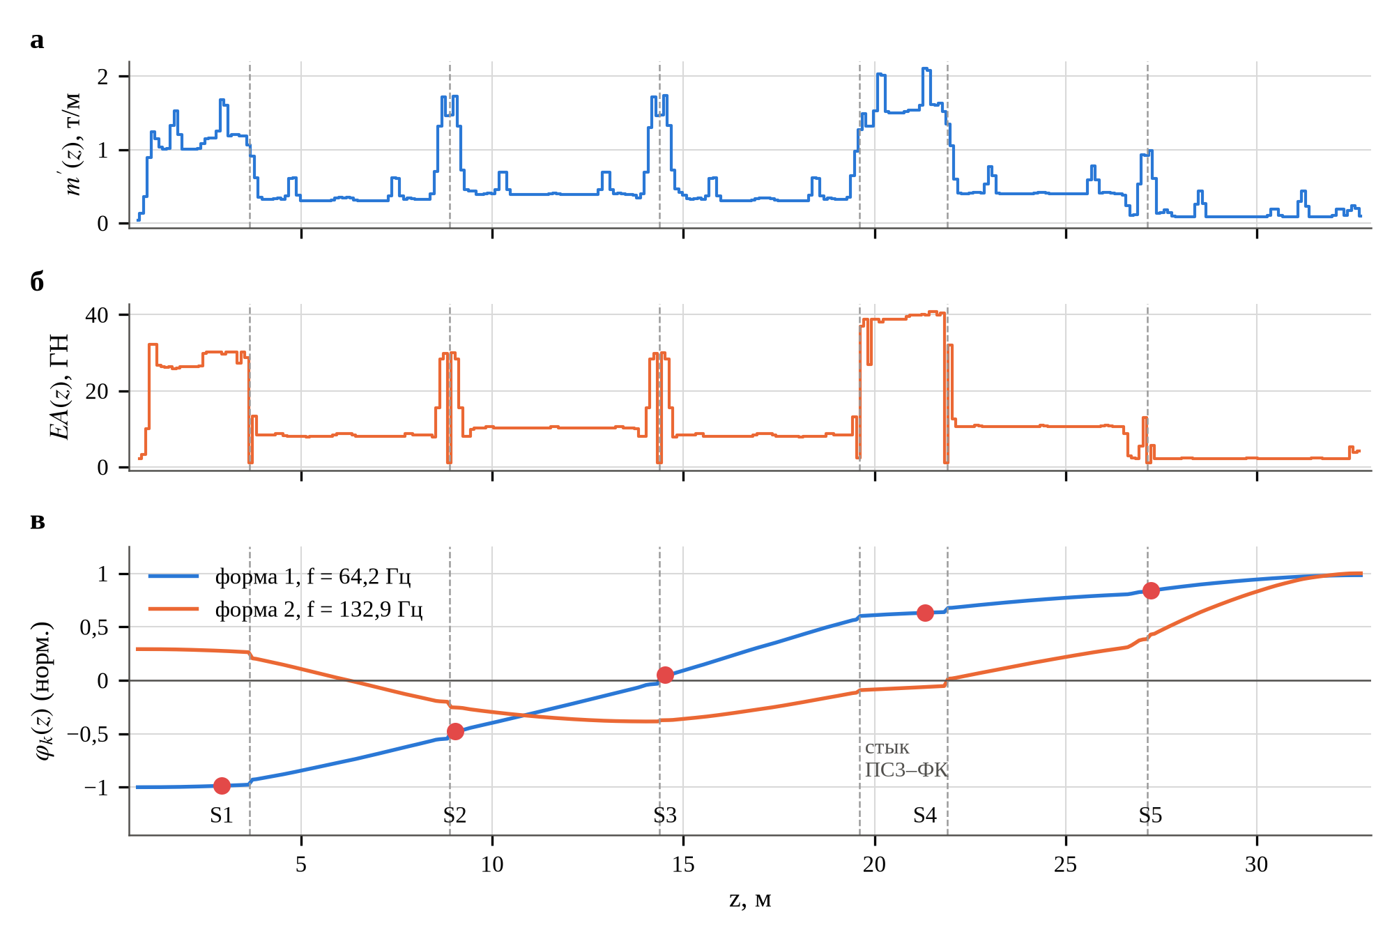
Рисунок 6 – Модель по 3D-модели: а — погонная масса; б — осевая жёсткость с учётом стыков; в — первые две продольные формы (штриховые линии — фланцевые стыки, точки — тормозные станции)
Для сопоставления с исходной версией эквивалентная жёсткость двухмассовой модели равна
$k_{s}=m_{пр}ω^{2}, m_{пр}=\frac{m_{1}m_{2}}{m_{1}+m_{2}},$ (9)
что даёт 694 МН/м (в исходной версии — 646,9 МН/м при $m_{пр}$ = 3927 кг). Однако по формам рисунка 6, в относительное движение распределено по длине поршневых труб, и марки на стыке фиксируют лишь 5,6–7 % перемещения форкамеры. Поэтому модель «две массы и пружина в стыке» пригодна только для оценки частоты, но не для анализа раскрытия стыка.
Модальные амплитуды в точках крепления тормозов, нормированные на максимум, равны $\left|φ_{1}(z_{j})\right|$ = 0,99; 0,47; 0,05; 0,63; 0,84 для S1–S5. Станция S3 находится практически в узле первой формы, S1 и S5 — вблизи пучностей.
4. Идентификация эквивалентной газодинамической нагрузки
Движение установки описывается уравнением
$M\ddot{u}+C\dot{u}+Ku=-P(t) e_{P}+Q(t) e_{Q}+f_{r}(\dot{u})+f_{T},$ (10)
где $e_{P}$, $e_{Q}$ — единичные векторы узлов казённой части ($z_{P}$ = 1,28 м) и конического перехода форкамеры ($z_{Q}$ = 21,3 м); $f_{r}$ — сопротивление опор, распределённое пропорционально массе и подчиняющееся закону Кулона; $f_{T}$ — силы тормозов (раздел 7). Демпфирование задано модально: $ζ_{k}=ζ_{1}ω_{k}/ω_{1}$, $ζ_{1}$ = 0,0148. Нагрузки аппроксимированы гладкими импульсами
$F(t)=F_{0}\sin^{2}\frac{π(t-t_{F})}{τ_{F}}, t_{F}≤t≤t_{F}+τ_{F}, I_{F}=\frac{F_{0}τ_{F}}{2}.$ (11)
Вектор параметров $θ=(P_{0},t_{P},τ_{P},Q_{0},t_{Q},τ_{Q},F_{r})$ находится из условия
$θ^{*}=arg\min_{θ}\sum_{i}{{\left(X_{мод}(t_{i};θ)-X_{эксп}(t_{i})\right)}^{2}}, 45≤t_{i}≤198 мс.$ (12)
Результаты приведены в таблице 5 и на рисунке 7.
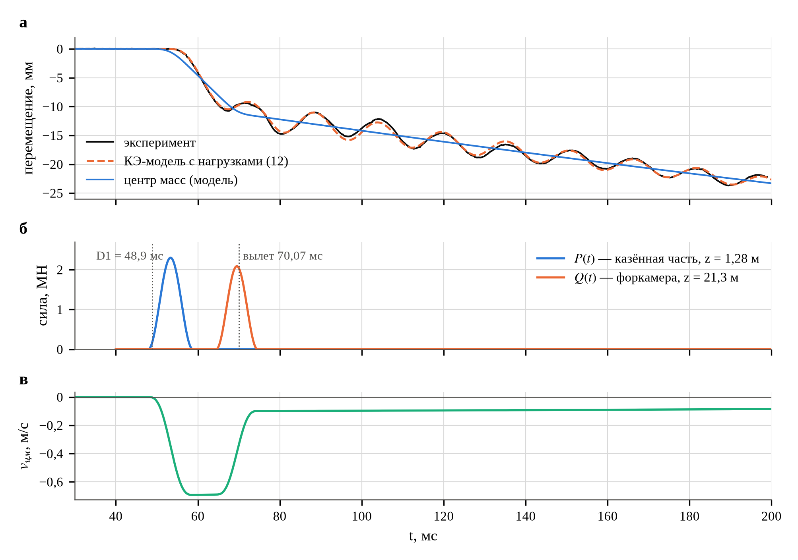
Рисунок 7 – Идентификация нагрузки: а — перемещение форкамеры (эксперимент и модель) и центра масс; б — восстановленные импульсы $P(t)$ и $Q(t)$; в — скорость центра масс
Таблица 5 – Идентифицированные параметры эквивалентной нагрузки (опыт 1)
Параметр | Значение | Независимый контроль
Амплитуда $P_{0}$ (казённая часть) | 2,30 ± 0,24 МН | $P_{0}/A_{125}$ = 187 МПа
Начало $t_{P}$ / длительность $τ_{P}$ | 47,9 ± 0,6 мс / 10,9 ± 1,3 мс | отметка D1 = 48,9 мс
Импульс $I_{P}$ | 12,5 кН·с | $M\left|v_{цм,max}\right|$ = 12,4 кН·с
Амплитуда $Q_{0}$ (форкамера) | 2,08 ± 0,42 МН | $Q_{0}/(A_{125}-A_{50})$ = 202 МПа
Начало $t_{Q}$ / длительность $τ_{Q}$ | 64,5 ± 1,2 мс / 10,1 ± 2,1 мс | максимум 69,5 мс; вылет 70,07 мс
Импульс $I_{Q}$ | 10,5 кН·с | —
Сопротивление опор $F_{r}$ | 11,1 ± 4,3 кН | замедление дрейфа
СКО / максимум невязки | 0,31 / 0,76 мм | —

Результат согласуется с тремя независимыми признаками. Начало импульса $P$ (47,9 ± 0,6 мс) совпадает с отметкой D1 (48,9 мс), которая при подгонке не использовалась. Максимум $Q$ (69,5 мс) совпадает с моментом вылета (70,07 мс). Эквивалентные давления около 190–200 МПа имеют правдоподобный для двухступенчатых установок порядок [2, 3]. Пиковая скорость центра масс составляет −0,69 м/с при 58,6 мс, а количество движения установки 12,4 кН·с близко к $I_{P}$. Это отражает баланс импульса: при торможении поршня в форкамере его количество движения возвращается установке, и после выстрела остаётся лишь разность $I_{Q}-I_{P}$ ≈ −2 кН·с. Робастными характеристиками являются импульсы и моменты времени; пиковые значения зависят от принятой формы (11), коэффициент корреляции $P_{0}$ и $τ_{P}$ равен −0,97.
Энергетический баланс выявляет существенную асимметрию. Работа нагрузок равна 11,4 кДж, из них 9,2 кДж после выстрела запасено в первой форме, тогда как кинетическая энергия остаточного отката составляет лишь $Mv^{2}/2$ ≈ 87 Дж. Остановка отката и гашение колебаний — две задачи с энергиями, различающимися на два порядка.
Чувствительность модели показывает принципиальное ограничение имеющейся серии. Изменение $P_{0}$ на ±10 % меняет перемещение к 200 мс на ±40 %, поскольку остаточный импульс — малая разность двух больших величин. Уменьшение $I_{P}$ всего на 6,0 и 7,1 % без всяких тормозов даёт 18 и 17 мм, т.е. значения опытов 2 и 3. Раскрытие стыка к нагрузке значительно менее чувствительно: ±6–8 % при вариации $P_{0}$ ±10 % и $Q_{0}$ ±20 %.
5. Механика тормоза и тормозная способность
Характеристика тарельчатой пружины с опорными плоскостями рассчитывается по формуле Альмена–Ласло с поправками EN 16984 [9, 11]:
$F(s)=\frac{4E}{1-ν^{2}} \frac{K_{4}^{2} t'^{ 4}}{K_{1}D^{2}} \frac{s}{t'}\left[K_{4}^{2}\left(\frac{h_{0}'}{t'}-\frac{s}{t'}\right)\left(\frac{h_{0}'}{t'}-\frac{s}{2t'}\right)+1\right],$ (13)
$K_{1}=\frac{1}{π} \frac{{\left(\frac{δ-1}{δ}\right)}^{2}}{\frac{δ+1}{δ-1}-\frac{2}{lnδ}}, δ=\frac{D}{d},$ (14)
где $K_{4}$ — поправочный коэффициент для пружин с опорными плоскостями. При $δ$ = 2,286 получено $K_{1}$ = 0,7393 и $K_{4}$ = 1,028 ($E$ = 206 ГПа, $ν$ = 0,3). Поскольку $h_{0}'/t'$ = 0,238, характеристика практически линейна с жёсткостью $c$ ≈ 34,0 кН/мм (рисунок 8, а). Для пакета из $n_{т}$ = 6 пружин, установленных последовательно, и $n_{п}$ = 3 пакетов нормальная сила и сила трения тормоза равны
$N=n_{п}F(s), Δ=n_{т}s, F_{T}=(μ_{1}+μ_{2})N=μ_{Σ}N,$ (15)
поскольку нормальная сила действует на двух поверхностях трения: пластина — головка рельса и захваты — нижние грани головки. Коэффициенты трения в исходных материалах не заданы (материал пластины не указан), поэтому принят диапазон $μ_{Σ}$ = 0,3–0,8. Чувствительность регулировки $dN/dΔ=n_{п}c/n_{т}$ = 17,0 кН/мм на тормоз: при шаге резьбы гайки $p$ один оборот меняет $N$ на $17p$ кН ($p$ в мм). Отсюда необходимость прямой калибровки «деление шкалы — сила».
Таблица 6 – Характеристика тарельчатой пружины и тормозная способность
$$s/h_{0}'$$ | $s$, мм | $F$, кН | $σ_{OM}$, МПа | $N$ на тормоз, кН | $Δ$, мм | $F_{T}$ на тормоз, кН | $F_{Σ}$ (10 тормозов), кН | $q$, МПа
0,25 | 0,175 | 5,84 | −604 | 17,5 | 1,05 | 5,3…14,0 | 53…140 | 1,7
0,50 | 0,350 | 11,50 | −1208 | 34,5 | 2,10 | 10,3…27,6 | 103…276 | 3,4
0,75 | 0,525 | 17,03 | −1813 | 51,1 | 3,15 | 15,3…40,9 | 153…409 | 5,0
0,05…0,17 | 0,04…0,12 | — | — | 3,8…12,3 | 0,22…0,73 | 3,0…3,7 | 30…37 | 0,4…1,2

Примечание: $σ_{OM}$ — напряжение на верхней кромке у внутреннего диаметра; $q$ — среднее давление на пластине 203 × 50 мм; последняя строка — уровень опытов 2–3 (раздел 7.2). Допустимый рабочий прогиб должен быть проверен по марке стали пружин [10, 11].
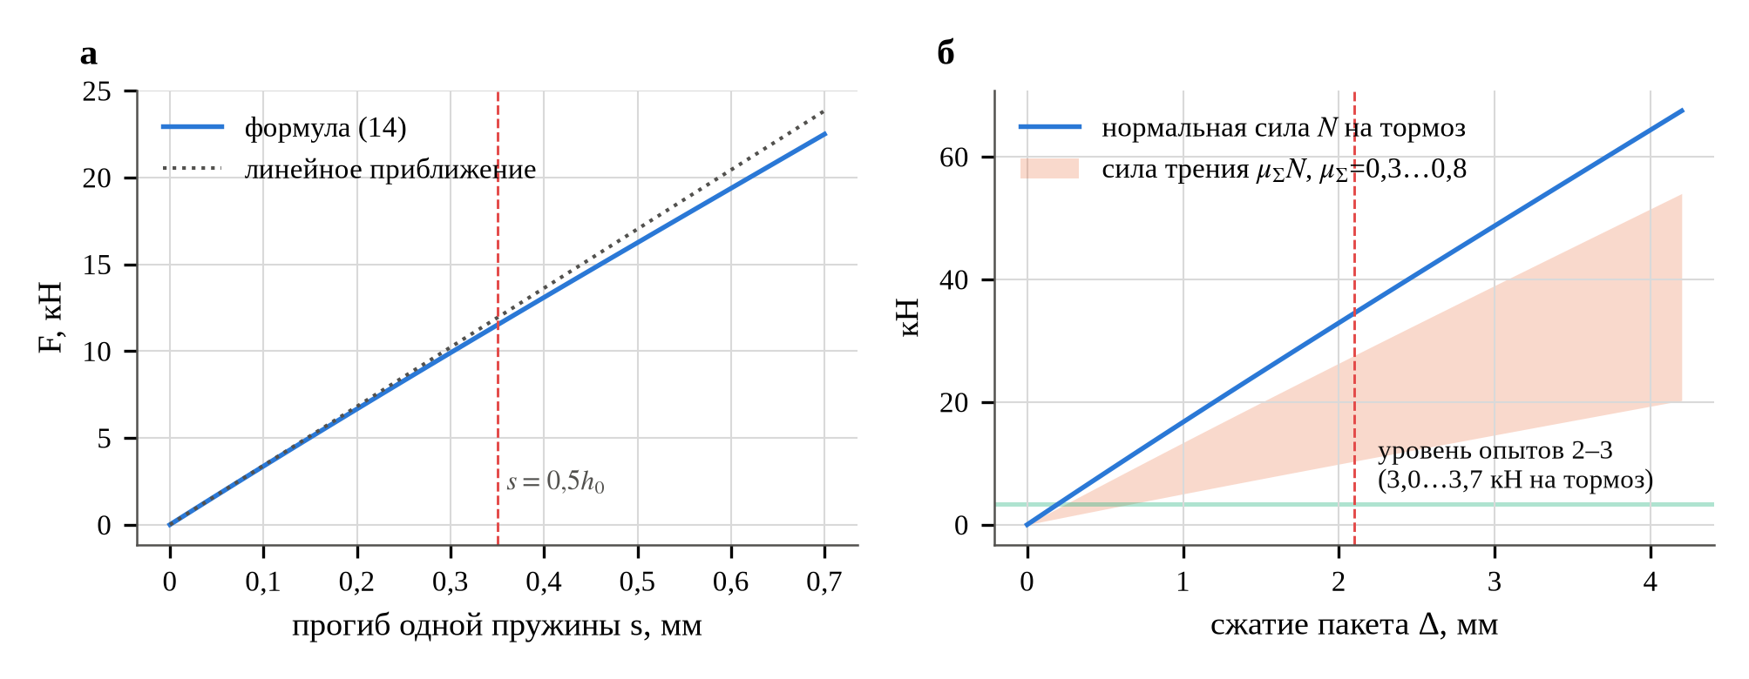
Рисунок 8 – Характеристики: а — тарельчатая пружина 32 × 14 × 3,0 × 0,7; б — нормальная сила и сила трения одного тормоза в зависимости от сжатия пакета
6. Сухое трение при наложении колебаний на откат
После выстрела скорость точки крепления $j$-й станции равна
$v_{j}(t)=-V_{d}+ωA_{j}cosωt, A_{j}=\left|φ_{1}(z_{j})\right|q,$ (16)
где $q$ — модальная амплитуда (нормированная на максимум формы). Сила Кулона $-F_{j} sign v_{j}$ при $r_{j}=V_{d}/(ωA_{j})<1$ меняет знак дважды за период. Её среднее значение, тормозящее откат, и энергия, отбираемая у колебаний за цикл, равны
$\left\langle F_{j}\right\rangle =F_{j} η(r_{j}), η(r)=\left\{\begin{aligned}\frac{2}{π}arcsinr, r<1, \\ 1, r≥1,\end{aligned}\right.$ (17)
$ΔE_{j}=4F_{j}A_{j} κ(r_{j}), κ(r)=\sqrt{1-r^{2}} (r<1), κ=0 (r≥1).$ (18)
Формулы (17), (18) получены осреднением $sign(-V_{d}+ωAcosθ)$ и $sign(…)cosθ$ по фазе $θ$ (ср. [6, 8]). Эквивалентный коэффициент демпфирования первой формы, вносимый тормозами, равен
$ζ_{T}=\frac{\sum_{j}{ΔE_{j}}}{4πE_{1}}=\frac{2}{πm^{*}ω^{2}q}\sum_{j}{F_{j}\left|φ_{1}(z_{j})\right|κ(r_{j})},$ (19)
где $m^{*}$ = 8479 кг — модальная масса, $E_{1}=m^{*}ω^{2}q^{2}/2$. Сразу после выстрела ($q$ = 3,66 мм, $V_{d}$ ≈ 0,1 м/с) параметр $r_{j}$ равен 0,07; 0,14; 1,31; 0,11; 0,08 для S1–S5. Поэтому для станций S1, S4, S5 $η$ = 0,04–0,07: их сила трения почти целиком расходуется на гашение колебаний и мало тормозит откат. Станция S3 в узле, напротив, работает на откат полностью ($η$ = 1), но колебаний не гасит (рисунок 9). Для равномерной схемы с $F_{Σ}$ = 30 кН среднее тормозящее усилие в начале процесса составляет лишь 7,5 кН (25 %), а $ζ_{T}$ = 0,0022 (15 % собственного демпфирования). По мере затухания колебаний $η$ растёт, поэтому эффект нелинейный и оценивается прямым моделированием.
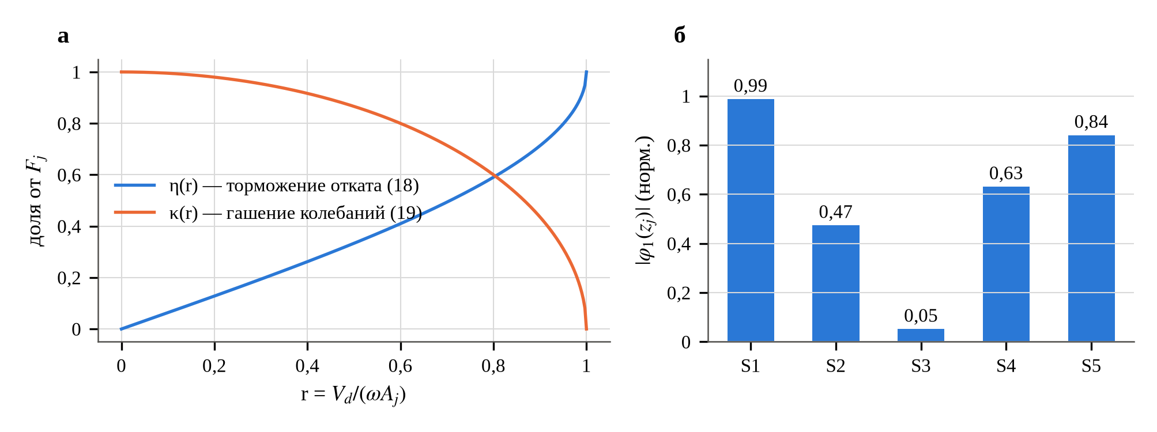
Рисунок 9 – Эффективность сухого трения: а — доли силы трения, идущие на торможение отката (17) и гашение колебаний (18); б — модальные амплитуды в точках крепления станций
7. Численное сравнение схем размещения и уровней затяжки
7.1. Модель и её проверка. Уравнение (10) интегрируется явной схемой центральных разностей (321 узел, шаг по оси 0,1 м, $Δt$ = 0,4$Δt_{кр}$ = 7,8 мкс). Тормоз $j$-й станции представлен элементом Дженкинса: упругая тяга жёсткостью $k_{b}$ = 5,6·10⁸ Н/м ($EA/L$ тяги по 3D-модели) последовательно с кулоновским ползуном, усилие проскальзывания которого равно $F_{j}$:
$F_{j}^{ tr}=F_{j}^{ n}-k_{b} Δu_{j}, F_{j}^{ n+1}=\left\{\begin{aligned}F_{j}^{ tr}, \left|F_{j}^{ tr}\right|≤F_{j}, \\ F_{j} sign F_{j}^{ tr}, \left|F_{j}^{ tr}\right|>F_{j}.\end{aligned}\right.$ (20)
Для каждого расчёта проверяется энергобаланс
$W_{внеш}=E_{k}+E_{s}+D_{C}+D_{T}+D_{r},$ (21)
где $E_{k}$, $E_{s}$ — кинетическая и упругая энергии; $D_{C}$, $D_{T}$, $D_{r}$ — диссипация в конструкции, тормозах и опорах. Относительная погрешность баланса во всех расчётах не превышает 5·10⁻⁴. Сходимость проверена: при уменьшении шага сетки с 0,1 до 0,05 м и шага по времени вдвое изменения $f_{1}$, перемещений форкамеры, полного отката и $N_{J,max}$ не превышают 0,3 %. Без тормозов модель воспроизводит опыт 1 (раздел 4). При задании тормозов со всех пяти станций с равными усилиями перемещения 18 и 17 мм к 200 мс получаются при $F_{Σ}$ = 30,3 и 37,0 кН, т.е. 3,0–3,7 кН на тормоз. Этому соответствует сжатие пакетов лишь 0,22–0,73 мм, т.е. прогиб пружин 5–17 % $h_{0}'$ (таблица 6). Идентифицированное усилие зависит от схемы: без S3 оно составляет 45 кН, только на S1 и S5 — 53,5 кН. Уменьшение $k_{b}$ в 10 раз меняет результат менее чем на 3 %. С учётом раздела 4 эта оценка условна: тот же эффект даёт уменьшение импульса $P$ на 6–7 %.
7.2. Результаты. Зависимости от суммарного усилия показаны на рисунке 10, сравнение десяти схем — в таблице 7 и на рисунке 11, временные процессы — на рисунке 12. Основные закономерности следующие.
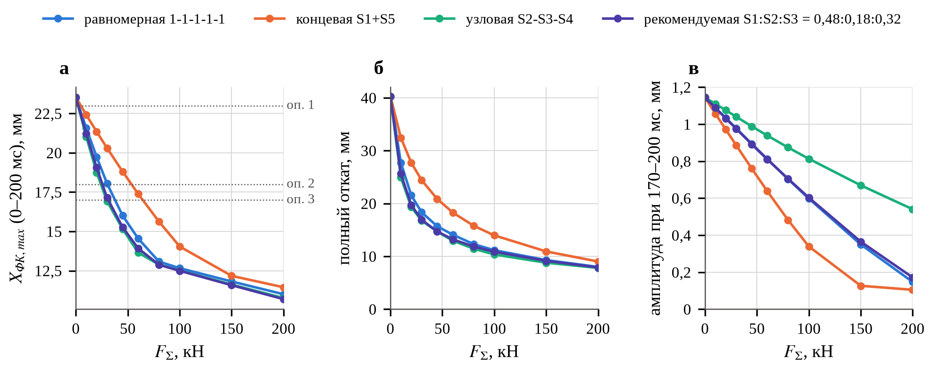
Рисунок 10 – Влияние суммарного тормозного усилия для четырёх схем: а — перемещение форкамеры за 0–200 мс (пунктир — опыты 1–3); б — полный откат; в — амплитуда колебаний при 170–200 мс
Таблица 7 – Сравнение схем размещения (результаты прямого моделирования)
№ | Схема | Веса S1–S5 | $$X_{200}$$ | $$X_{полн}$$ | $$A_{170}$$ | $$N_{J,max}$$ | $$X_{полн}$$ | $$A_{170}$$ | $$N_{J,max}$$
№ | Схема | Веса S1–S5 | $F_{Σ}$ = 30 кН |  |  |  | $F_{Σ}$ = 100 кН
— | Без тормозов | — | 23,5 | 40,3 | 1,14 | 3,17 | 40,3 | 1,14 | 3,17
1 | 5 пар | 1-1-1-1-1 | 18,1 | 18,3 | 0,98 | 3,13 | 11,2 | 0,60 | 3,05
2 | Без S1 | 0-1-1-1-1 | 17,6 | 17,7 | 1,01 | 3,14 | 10,8 | 0,70 | 3,08
3 | Без S2 | 1-0-1-1-1 | 18,0 | 18,0 | 0,97 | 3,13 | 11,4 | 0,57 | 3,03
4 | Без S3 | 1-1-0-1-1 | 19,7 | 23,2 | 0,94 | 3,13 | 12,6 | 0,48 | 3,03
5 | Без S4 | 1-1-1-0-1 | 17,6 | 17,7 | 0,98 | 3,13 | 11,0 | 0,61 | 3,05
6 | Без S5 | 1-1-1-1-0 | 17,5 | 17,5 | 1,00 | 3,13 | 10,9 | 0,66 | 3,05
7 | Аналог 2-1-1 | 2-0-1-1-0 | 17,9 | 17,9 | 0,96 | 3,12 | 11,4 | 0,54 | 3,01
8 | Концевая S1+S5 | 1-0-0-0-1 | 20,3 | 24,4 | 0,89 | 3,11 | 14,0 | 0,34 | 2,98
9 | Узловая S2-S3-S4 | 0-1-1-1-0 | 16,9 | 16,8 | 1,04 | 3,15 | 10,4 | 0,81 | 3,10
10 | Пропорц. массе | 0,23-0,17-0,17-0,31-0,12 | 18,3 | 18,8 | 0,97 | 3,13 | 11,3 | 0,58 | 3,04
★ | Рекомендуемая | 0,48-0,18-0,32-0,01-0,01 | 17,1 | 16,9 | 0,98 | 3,12 | 10,9 | 0,60 | 3,02

Примечание: $X_{200}$ — максимум перемещения форкамеры за 0–200 мс, мм; $X_{полн}$ — полный откат, мм; $A_{170}$ — амплитуда колебаний при 170–200 мс, мм; $N_{J,max}$ — максимальное усилие в стыке ПС3–ФК, МН. «Аналог 2-1-1» соответствует исходной версии: две пары на ЗК (двойное усилие S1), одна на муфте ПС2–ПС3 и одна на ФК.
1. Быструю фазу (до ≈ 75 мс) тормоза практически не меняют: газодинамические силы порядка 2 МН на два порядка превышают тормозные. Поэтому перемещение форкамеры не опускается ниже ≈ 11 мм даже при 200 кН. Регулируемым является только остаточный откат: полный откат уменьшается с 40,3 мм без тормозов до 18,3 мм при 30 кН, 11,2 мм при 100 кН и 8,0 мм при 200 кН (равномерная схема).
2. При одинаковом $F_{Σ}$ схема влияет на результат в соответствии с (17)–(19). При 30 кН исключение узловой станции S3 увеличивает полный откат с 18,3 до 23,2 мм (+27 %). Концевая схема S1 + S5 даёт наибольший откат (24,4 мм), но наилучшее гашение колебаний. Узловая схема S2–S3–S4 даёт наименьший откат (16,8 мм), но наихудшее гашение.
3. Максимальное усилие в стыке ПС3–ФК без тормозов равно 3,17 МН, с тормозами — 2,79–3,15 МН; размах $dL$ уменьшается с 0,252 до 0,217–0,250 мм. Тормоза не увеличивают нагрузку стыка, а несколько снижают её за счёт гашения колебаний. Квазистатическая составляющая от торможения
$N_{J}=\sum_{z_{j}>z_{J}}{F_{j}}-\frac{m_{2}}{M}F_{Σ}, \frac{m_{2}}{M}=0,394,$ (22)
для равномерной схемы составляет $0,006F_{Σ}$, для рекомендуемой — $-0,37F_{Σ}$, т.е. не более 22 кН при 60 кН, или 0,7 % динамического усилия. Следовательно, рост $d_{X}$ в опытах 2–3 (с 0,81 до 1,10–1,20 мм) тормозами не объясняется. Вероятные причины — разброс газодинамического нагружения и нерегулярные контактные явления в соединении (раздел 2.5).
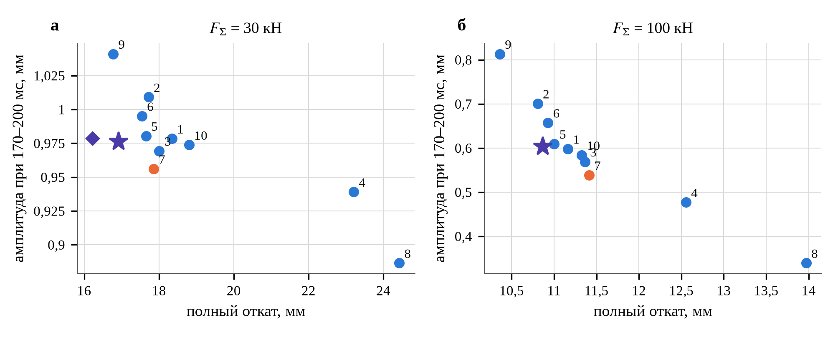
Рисунок 11 – Компромисс «полный откат — остаточные колебания»: а — $F_{Σ}$ = 30 кН; б — $F_{Σ}$ = 100 кН (номера — по таблице 7; ★ — рекомендуемая схема, ◆ — оптимум задачи (23) при 30 кН)
7.3. Выбор относительных уровней затяжки. Относительные усилия станций $w_{j}=F_{j}/F_{Σ}$ выбирались из условия
$\min_{w}X_{полн}(w) при A_{170}(w)≤A_{170}^{равн}, \sum_{j}{w_{j}}=1, w_{j}≥0,$ (23)
т.е. минимизировался откат при гашении колебаний не хуже, чем у равномерной схемы (метод Нелдера–Мида, 70 прямых расчётов). При $F_{Σ}$ = 30 кН получено $w$ = (0,56; 0,01; 0,43; 0; 0) и $X_{полн}$ = 16,2 мм вместо 18,3 мм (−11,5 %). При 60 кН получено $w$ = (0,48; 0,18; 0,32; 0,01; 0,01) и 13,2 мм вместо 14,1 мм (−6,3 %). Оптимум сочетает пучность S1 (гашение) и узел S3 (остановка отката) в соответствии с (17)–(19). Распределение, найденное для 60 кН, сохраняет преимущество во всём диапазоне 10–200 кН (рисунок 10). При 60 кН усилия пар составляют 28,9; 10,9 и 19,0 кН. Для $μ_{Σ}$ = 0,8…0,3 это соответствует сжатию пакетов на S1 1,06–2,83 мм, на S2 0,40–1,07 мм, на S3 0,70–1,86 мм, т.е. не более 0,67$h_{0}'$. Точные уставки требуют калибровки.
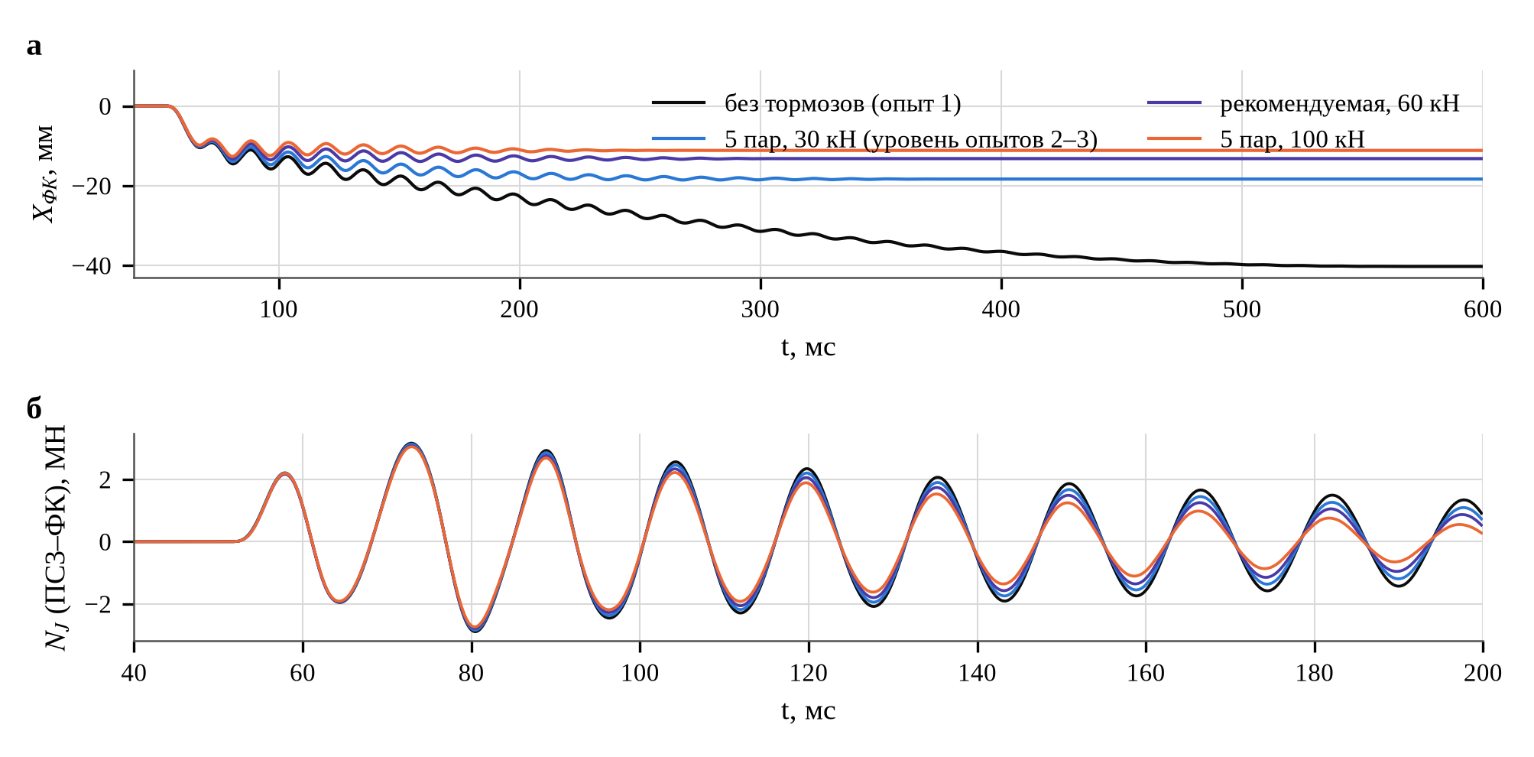
Рисунок 12 – Временные процессы: а — перемещение форкамеры до 600 мс; б — усилие в стыке ПС3–ФК
Энергетически при 100 кН тормоза поглощают 5,1 кДж из 11,9 кДж работы нагрузок (43 %), при 30 кН — 2,2 кДж (19 %), при рекомендуемой схеме и 60 кН — 3,6 кДж (31 %). Остальное рассеивается в конструкции и опорах. При усилиях выше ≈ 50 кН основная роль тормозов — гашение колебаний.
8. Что изменилось по сравнению с исходной версией и ограничения
Таблица 8 – Сопоставление выводов
Положение исходной версии | Результат уточнённого анализа
Максимальный откат в опыте 1 — 23 мм | 23 мм — перемещение к 200 мс; откат не завершён (0,085 м/с), расчётный полный откат 35–50 мм
Асимметрия полупериодов — признак несимметричной восстанавливающей силы | Кинематический эффект дрейфа, формула (5): 1,50 мс против 1,60–1,90 мс
$f_{расч}$ = 63,4 Гц подтверждает модель (расхождение 1,9 %) | Жёсткость выводилась из $T_{эксп}$; независимая КЭ-модель по 3D-модели: 69,0 Гц при жёстких стыках, 64,2 Гц при $k_{J}$ = 12–28 ГН/м
$m_{1}$ = 9697,2 кг, $m_{2}$ = 6598,3 кг | По 3D-модели 10 887 и 7025 кг (+12,3 и +6,5 %)
$α$ ≈ 6,9 с⁻¹, $ζ$ ≈ 0,017 | $α$ = 5,98–6,29 с⁻¹, $ζ$ = 0,0148–0,0156
Фланцевая пара демпфирует относительную скорость, матрица (8) исходной версии | Все тормоза скользят по рельсу и реагируют на абсолютную скорость; эффективность задаётся (17)–(19)
Рост $d_{X}$ связан с распределённым торможением | Тормозное усилие 30–37 кН ≪ 3,1 МН в стыке; моделирование даёт снижение $dL$ до 14 %
Схема 2-1-1 и затяжка 40–35–25 делений | Аналог 2-1-1 близок к фронту компромисса; рекомендуется S1 : S2 : S3 ≈ 0,48 : 0,18 : 0,32 при $F_{Σ}$ ≥ 60 кН; деления требуют калибровки

Ограничения работы: 1) данные опыта 1 получены оцифровкой рисунка, а не исходного ряда; 2) массы определены при принятой плотности и расходятся со значениями исходной версии; 3) модель одномерная продольная, поперечно-поворотная составляющая ($d_{Y}$) и изгиб не описываются; 4) нагрузки эквивалентные, а не измеренные давления; 5) коэффициенты трения неизвестны, принят закон Кулона с постоянным $μ$; 6) временные зависимости опытов 2–3 отсутствуют, каждая конфигурация испытана одним выстрелом.
Для проверки выводов рекомендуется следующая программа: статическая тарировка «деления — нормальная сила» динамометром и протяжка тормоза для определения $μ_{Σ}$; запись не короче 0,8 с; не менее трёх выстрелов на конфигурацию с контролем импульса (давление D1); дополнительные марки у S1, S3, S5 и у дульного среза для измерения формы колебаний; две конфигурации — равномерная (5 пар) и рекомендуемая (S1–S3) — при $F_{Σ}$ ≈ 60 кН.
Заключение
1. Построена прослеживаемая модель установки по 3D-модели: масса подвижной части 17 911 кг, центр масс при $z$ = 14,51 м, распределения $m'(z)$ и $EA(z)$. Одномерная КЭ-модель независимо от эксперимента даёт первую продольную частоту 69,0 Гц при жёстких стыках. Измеренные 64,18 ± 0,04 Гц и коэффициент передачи на базе марок воспроизводятся при жёсткости стыков 12–28 ГН/м. Наблюдаемые колебания — первая продольная форма всей установки с узлом у муфты ПС2–ПС3.
2. Повторная обработка опыта 1 дала $α$ = 5,98 ± 0,24 с⁻¹ и $ζ$ = 0,0148 ± 0,0006. Асимметрия полупериодов объяснена наложением колебаний на дрейф. Установлено, что к 200 мс откат не завершён: 23 мм — перемещение к концу записи, расчётный полный откат составляет 35–50 мм.
3. Восстановлены эквивалентные газодинамические импульсы 12,5 кН·с (казённая часть, начало 47,9 мс, совпадает с отметкой D1) и 10,5 кН·с (форкамера, максимум у момента вылета). Остаточный импульс около 2 кН·с — малая разность больших величин. Поэтому одиночные выстрелы не позволяют отделить эффект тормозов от разброса нагружения на уровне 6–7 % импульса.
4. Штатный тормоз развивает нормальную силу 17,0 кН на 1 мм сжатия пакетов, его тормозная способность при $s$ = 0,5$h_{0}'$ составляет 103–276 кН на установку ($μ_{Σ}$ = 0,3–0,8). В опытах 2–3 эффективное усилие (при одинаковом нагружении) составило 30–37 кН, т.е. пакеты были сжаты лишь на 0,2–0,7 мм.
5. Получены коэффициенты (17)–(19) эффективности сухого трения при наложении колебаний на откат. Станция в узле первой формы (S3) эффективна для остановки отката, станции в пучностях (S1, S5) — для гашения колебаний. Это заменяет условные показатели исходной версии физически обоснованным критерием.
6. Тормоза не увеличивают усилие в стыке ПС3–ФК: квазистатическая добавка (22) не превышает 0,7 % динамического усилия 3,1 МН, а гашение колебаний снижает его до 12 %. Рост $d_{X}$ в опытах 2–3 следует связывать с разбросом нагружения и контактными явлениями в соединении.
7. Прямым моделированием с энергобалансом обоснована схема затяжки S1 : S2 : S3 ≈ 0,48 : 0,18 : 0,32 при суммарном усилии не менее 60 кН. Она уменьшает полный откат на 6–12 % относительно равномерной схемы при том же гашении колебаний, а при 60–100 кН ограничивает откат 11–13 мм. Схема имеет статус расчётной рекомендации и подлежит проверке по предложенной программе испытаний.
Список литературы
1. Серебряков М. Е. Внутренняя баллистика ствольных систем и пороховых ракет. — 3-е изд., перераб. и доп. — М.: Оборонгиз, 1962. — 703 с.
2. Seigel A. E. The theory of high speed guns. — AGARDograph 91. — Paris: NATO AGARD, 1965.
3. Crozier W. D., Hume W. High-velocity, light-gas gun // Journal of Applied Physics. — 1957. — Vol. 28, No. 8. — P. 892–894.
4. Бидерман В. Л. Теория механических колебаний. — М.: Высшая школа, 1980. — 408 с.
5. Пановко Я. Г., Губанова И. И. Устойчивость и колебания упругих систем. — М.: Наука, 1979. — 384 с.
6. Den Hartog J. P. Forced vibrations with combined Coulomb and viscous friction // Transactions of the ASME. — 1931. — Vol. 53. — P. 107–115.
7. Крагельский И. В., Добычин М. Н., Комбалов В. С. Основы расчётов на трение и износ. — М.: Машиностроение, 1977.
8. Olsson H., Åström K. J., Canudas de Wit C., Gäfvert M., Lischinsky P. Friction models and friction compensation // European Journal of Control. — 1998. — Vol. 4, No. 3. — P. 176–195.
9. Almen J. O., László A. The uniform-section disk spring // Transactions of the ASME. — 1936. — Vol. 58. — P. 305–314.
10. ГОСТ 3057-90. Пружины тарельчатые. Общие технические условия.
11. EN 16984:2017. Disc springs — Calculation.
12. Bathe K.-J. Finite element procedures. — Englewood Cliffs: Prentice Hall, 1996.
13. Clough R. W., Penzien J. Dynamics of structures. — 2nd ed. — New York: McGraw-Hill, 1993.
14. Ewins D. J. Modal testing: theory, practice and application. — 2nd ed. — Baldock: Research Studies Press, 2000.
15. Sutton M. A., Orteu J.-J., Schreier H. W. Image correlation for shape, motion and deformation measurements. — New York: Springer, 2009.
16. Вибрации в технике: справочник: в 6 т. / под ред. В. Н. Челомея. — М.: Машиностроение, 1978–1981.

